SPOJI SLIKU I OPIS CVIJETA. ISPOD SLIKE NAPIŠI IME CVIJETA!

IMA MNOGO ŽUTIH CVJETIĆA.

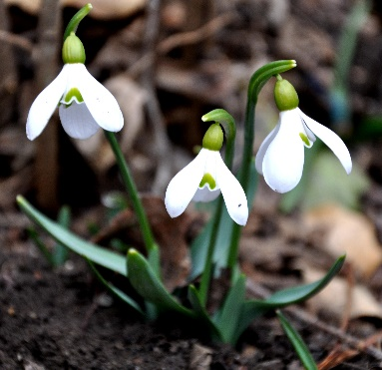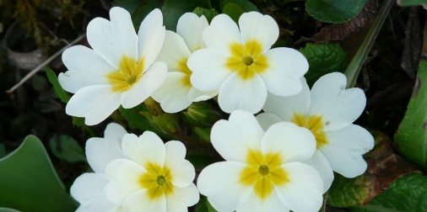
IMA BIJELI ILI LJUBIČASTI CVIJET. LATICE IZGLEDAJU POPUT ČAŠE

______________________________ __________________________________

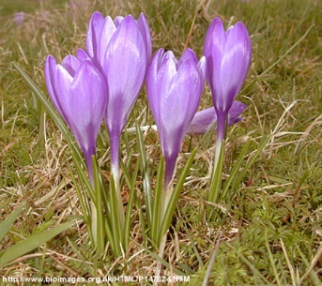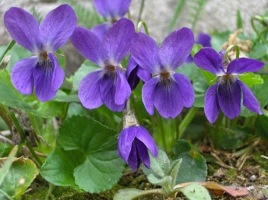
PROVIRUJE IZ SNIJEGA KOJI SE TOPI. IMALI TRI LATICE KOJE VISE DOLJE. IMA ZELE DUGE I TAKNE LISTOVE.

____________________________ _____________________________

IMA LJUBIČASTE LATICE. SVOJIM MIRISOM PRIVLAČI KUKCE

